АНАЛИЗ РЕЗУЛЬТАТОВ ОПРОСА РАБОТОДАТЕЛЕЙ ОБ УДОВЛЕТВОРЕННОСТИ КАЧЕСТВОМ ОБРАЗОВАТЕЛЬНОЙ ДЕЯТЕЛЬНОСТИ В РАМКАХ РЕАЛИЗАЦИИ ОБРАЗОВАТЕЛЬНЫХ ПРОГРАММ СРЕДНЕГО ПРОФЕССИОНАЛЬНОГО ОБРАЗОВАНИЯ
Опрос работодателей об удовлетворённости качеством образования является одной из форм контроля выполнения требований действующего законодательства по реализации государственной политики в области образования.
- Работодатели являются активными участниками образовательной деятельности и имеют право участвовать в оценке ее осуществления. Мнение работодателей и их представителей, участвующих в реализации образовательных программ среднего профессионального образования имеет существенное значение при оценке качества подготовки выпускников. Целью опроса является получение регулярной и максимально объективной информации о качестве образования и планирование мероприятий по повышению эффективности, качества и конкурентоспособности образовательных услуг. Опрос проводится путем заполнения работодателями и их представителями анкеты «Удовлетворенность работодателей качеством образовательной деятельности». Опрос работодателей проводится 1 раз в год. В опросе принимают участие руководители организаций, заместители руководителей предприятий, руководители подразделений, деятельность которых соответствует профилю специальности / профессии.
В опросе принимали участие руководители организаций, заместители руководителей предприятий, руководители подразделений, деятельность которых соответствует профилю (специальности), реализуемых в ГАПОУ «Бавлинский аграрный колледж» образовательных программ, среднего профессионального образования.
При проведении опроса применяется «Анкета оценки удовлетворенности работодателя качеством образования по основной образовательной программе» по специальностям среднего профессионального образования. Анкетирование проводится путем открытого заполнения анкет.
Обработка результатов анкетирования и анализ содержания анкет осуществляется сотрудниками учебной части, а также председателями цикловых комиссий. Результаты опроса предоставляются Совету родителей и Совету обучающихся колледжа, а также доводятся до сведения руководителей структурных подразделений.
Обработка результатов анкетирования и анализ содержания анкет осуществляется сотрудниками учебной части. Результаты опроса предоставляются Совету родителей и Совету обучающихся ГАПОУ «Бугульминский аграрный колледж», а также доводятся до сведения руководителей структурных подразделений.
Анкетирование работодателей об удовлетворённости качеством образования по образовательным программам среднего профессионального образования проводилось с 9 сентября по 13 октября 2025 года.

- Результаты опросов работодателей, их объединений об удовлетворенности качеством образовательной деятельности
в рамках реализации образовательных программ среднего профессионального
образования по профессии
15.01.05 Сварщик (ручной и частично механизированной сварки(наплавки))
В опросе приняли участие работодатели:
- Начальник ООО «Татнефть-Кабель»
- Директор МКП «Водоканал»
- Заместитель руководителя «Газпром Трансгаз Бавлы»
- Директор «Газпром Трансгаз Бавлы»\
Начальник НГДУ «Бавлынефть

Анализ представленных ответов показал следующее:
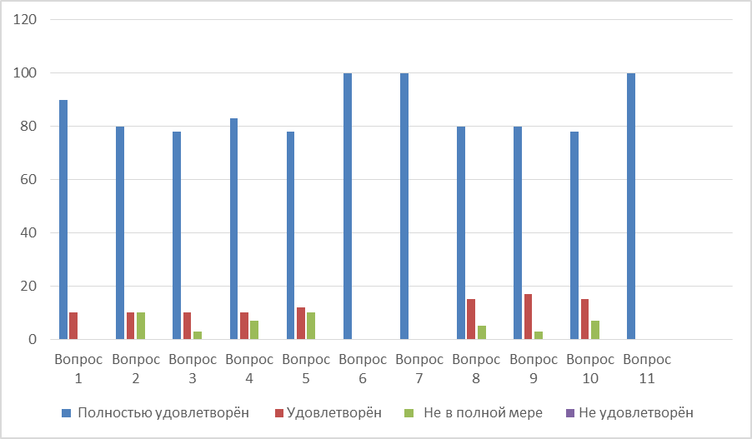

Проведенное анкетирование показало, что по мнению представителей работодателей компетенции выпускников колледжа, сформированные при освоении образовательных программ, полностью или в основном соответствуют профессиональным стандартам. Работодатели полностью или в основном удовлетворены уровнем теоретической и практической подготовки выпускников, в том числе коммуникативными и лидерскими качествами, способностями к командной работе, к системному и критическому мышлению, к разработке и реализации проектов, к самоорганизации и саморазвитию. В качестве основных достоинств подготовки выпускников колледжа работодатели отметили, прежде всего, желание выпускников работать, их стремление к саморазвитию и самоорганизации, а также хорошую дисциплину и исполнительность. В качестве же основного недостатка в подготовке выпускников большинство работодателей, участвовавших в анкетировании, указали недостаточный уровень практической подготовки (80 % ответов), недостаточный уровень знаний современных информационных технологий. Среди дополнительных знаний и умений выпускников, которые по мнению работодателей необходимы для выпускников при трудоустройстве, работодатели указали следующее (с учетом заинтересованности работодателей в выпускниках по тем или иным направлениям подготовки, специальностям, профессиям):
- умение решать одновременно несколько задач;
- знания в области электробезопасности на квалификационную группу не ниже III;
- уверенность;
- знания правил по охране труда при эксплуатации электроустановок и газового оборудования.
Для эффективной подготовки кадров работодатели отметили необходимость включения практикантов в производственный процесс, а также необходимости регулярной экскурсии, обучающихся на предприятия согласно направления подготовки. Продолжить сотрудничество в области актуализации разработок фондов оценочных средств участие государственных экзаменационных комиссий.

- Результаты опросов работодателей, их объединений об удовлетворенности качеством образовательной деятельности
в рамках реализации образовательных программ среднего профессионального
образования по профессии
15.01.20 Слесарь по контрольно-измерительным приборам и автоматике
В опросе приняли участие работодатели:
- Начальник ООО «Татнефть-Кабель»
- Директор ООО «Бавлинский мукомольный комбинат»
- Начальник НГДУ «Бавлынефть
- ООО «Электронефтеавтоматика»
Анализ представленных ответов показал следующее:

Проведенное анкетирование показало, что по мнению представителей работодателей компетенции выпускников колледжа, сформированные при освоении образовательных программ, полностью или в основном соответствуют профессиональным стандартам. Работодатели полностью или в основном удовлетворены уровнем теоретической и практической подготовки выпускников, в том числе коммуникативными и лидерскими качествами, способностями к командной работе, к системному и критическому мышлению, к разработке и реализации проектов. В качестве основных достоинств подготовки выпускников колледжа работодатели отметили, прежде всего, желание выпускников работать, а также хорошую дисциплину и исполнительность. В качестве же основного недостатка в подготовке выпускников большинство работодателей, участвовавших в анкетировании, указали недостаточный уровень практической подготовки (78 % ответов), недостаточный уровень знаний современных информационных технологи, нежелание к самообразованию. Среди дополнительных знаний и умений выпускников, которые по мнению работодателей необходимы для выпускников при трудоустройстве, работодатели указали следующее (с учетом заинтересованности работодателей в выпускниках по тем или иным направлениям подготовки, специальностям, профессиям): готовность их к самостоятельной трудовой деятельности, но в то же время педагогическому коллективу необходимо больше внимания уделять привитию навыков командной работы студентов и развитию способностей самоорганизации и саморазвития.

- Результаты опросов работодателей, их объединений об удовлетворенности качеством образовательной деятельности в рамках реализации образовательных программ среднего профессионального образования по специальности
38.02.01 Экономика и бухгалтерский учет (по отраслям)

-заместитель руководителя районного отдела финансового обеспечения
-директор филиала ПАО «Сбербанк»
-главный бухгалтер МАУДО ДШИ
- Директор ООО «Берлек»
-главный бухгалтер ТО ДК МФ РТ
-директор магазина Магнит

Основным достоинством практикантов по специальности 38.02.01 Экономика и бухгалтерский учет (по отраслям) работодатели определили высокий уровень практической подготовки при работе с компьютером, знание программы 1 С. Бухгалтерия. При прохождении практики отмечен высокий уровень дисциплины, культуры общения. Работодатели в ходе опроса внесли предложение для проводить беседы и собеседования с будущими выпускниками по отбору кандидатов для дальнейшего трудоустройства.

- Результаты опросов работодателей, их объединений об удовлетворенности качеством образовательной деятельности
в рамках реализации образовательных программ среднего профессионального
образования по профессии
43.01.09 Повар, кондитер
В опросе приняли участие работодатели:
- Начальник ООО «Бавлинский хлебозавод
- Директор ООО «Татнефть-УРС»
- Директор кафе «Восточная кухня»
Анализ представленных ответов показал следующее:

Проведенное анкетирование показало, что по мнению представителей работодателей компетенции практикантов колледжа, сформированные при освоении образовательных программ, полностью или в основном соответствуют профессиональным стандартам. Работодатели полностью или в основном удовлетворены уровнем теоретической и практической подготовки практикантов, в том числе коммуникативными и лидерскими качествами, способностями к командной работе, к системному и критическому мышлению, к разработке и реализации проектов. В качестве основных достоинств подготовки выпускников колледжа работодатели отметили, прежде всего, желание практикантов работать, а также хорошую дисциплину и исполнительность.

